Megnyílt a Vasarely: Future Echoes kiállítás, tegnap kihirdették a díjazottakat a pécsi Nádor Galériában
Nagy érdeklődés mellett nyílt meg április 16-án a Vasarely: Future Echoes című jubileumi kiállítás a Nádor Galériában. A megnyitón kihirdették a szakmai pályázatok eredményeit és átadták a díjakat is.
A kiállítás a Janus Pannonius Múzeum és a Pécsi Tudományegyetem Művészeti Kar együttműködésében valósult meg, és a 2026-os jubileumi évhez kapcsolódik, melyet Victor Vasarely születésének 120., valamint a Vasarely Múzeum megnyitásának 50. évfordulója hívott életre. A kiállítás többek közt azt is megmutatta, mit kezd ma egy egyetemista alkotó Vasarely örökségével.
A tárlaton közel 40 hallgató interdiszciplináris kurzus keretében létrehozott munkái szerepelnek, amelyek a geometrikus absztrakció és a kinetikus művészet által felvetett kérdésekre reflektálnak. A projekt két féléven keresztül, Dr. Bóbics Diána festőművész vezetésével zajlott, különböző művészeti területek – festészet, szobrászat, intermédia, divat és kárpit – hallgatóinak részvételével.
A megnyitó keretében hirdették ki a szakmai zsűri döntése alapján a kurzushoz kapcsolódó díjazottakat. A kurzusra készült munkákat öttagú, szakmai zsűri bírálta:
Bullás József festőművész, a Festészet Tanszék oktatója
Fekete Valéria, a ZSÖK Vizuális Művészeti Centrum és a Pécsi Galériák művészeti vezetője
Getto Katalin esztéta, a JPM muzeológusa, a JPM Vasarely Múzeum kurátora,
Horváth András építész, a Dél-dunántúli Építész Kamara alelnöke
Prof. Lengyel Péter szobrászművész, a Művészeti Kar dékánja
A szakmai zsűri elismerését Herold Fanni negyedéves festőművész hallgató kapta.
3. díj (PTE MK HÖK-díj): Nagy Boróka harmadéves festőművész hallgató
2. díj (egyéni kiállítási lehetőség a Művészetek és Irodalom Háza Játéktér és Design-tér tereiben)
Dévényi János Krisztián harmadéves szobrászművész hallgató
Vári Virág Vivien negyedéves szobrászművész hallgató
1. díj (egyéni kiállítási lehetőség a JPM Csontváry Múzeum időszaki kiállítóterében, valamint kiállítási lehetőség a „Vasarely 120 – kortárs képzőművészeti reflexiók az op-artra” kiállításon a Zsolnay Negyed m21 Galériában)
Ferenczik Nándor András negyedéves szobrászművész hallgató
Jambrich Ábel másodéves szobrászművész hallgató
A díjátadón a nyertesek a JPM Vasarely Múzeum megújult tárlatára szóló belépők mellett a Vylyan Pincészet jubileumi évhez készített, Vasarely-arculatú, limitált kiadású borait is átvehették. Az alkalomra egy fehér és egy vörös bor született, amelyek címkéjén Kovács Luca, a Pécsi Tudományegyetem Művészeti Kar tervezőgrafikus hallgatójának, az arculattervezési pályázat győztesének (konzulens: Böhm Gergely) látásmódja találkozik Victor Vasarely örökségével.
A "Vasarely 2026" arculattervezési pályázat anyagával szintén megismerkedhetnek a Future Echoes kiállítás látogatói: a kiírásra beérkezett összes pályaművet most először láthatja egyben, egy helyen a közönség.
A nyertes alkotásokat és az arculati pályázatra beérkezett pályaműveket felvonultató kiállítás 2026. április 30-ig látogatható a Nádor Galériában, hétköznapokon 14 és 18 óra között, de szeretettel invitáljuk az érdeklődőket a Vasarely 2026 – Pécs programsorozat további eseményeire is!
Sajtókapcsolat:
- Nagy Viktória Tímea
- Pécsi Tudományegyetem, Művészeti Kar
- +3611234567
- nagy.viktoria.timea@pte.hu
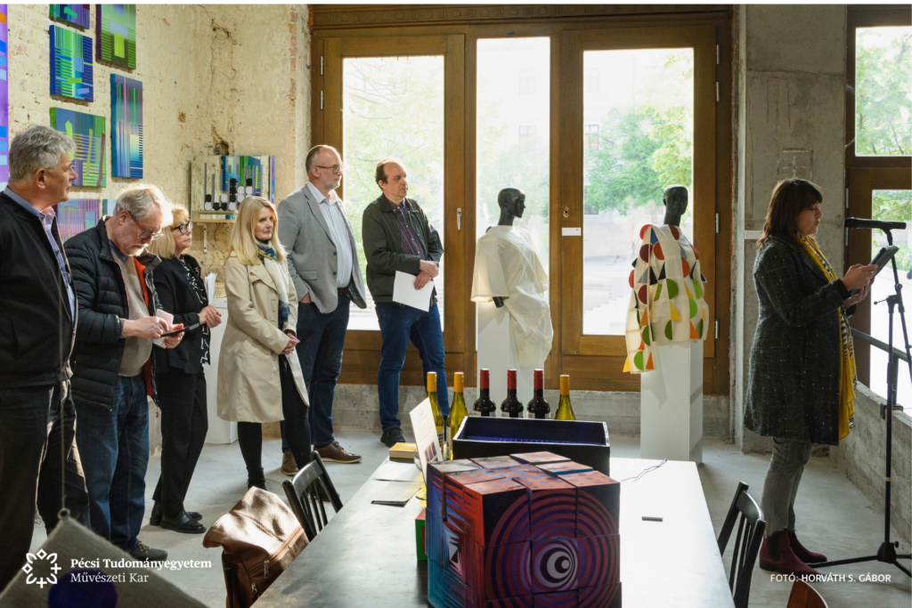 | © Horváth S. Gábor
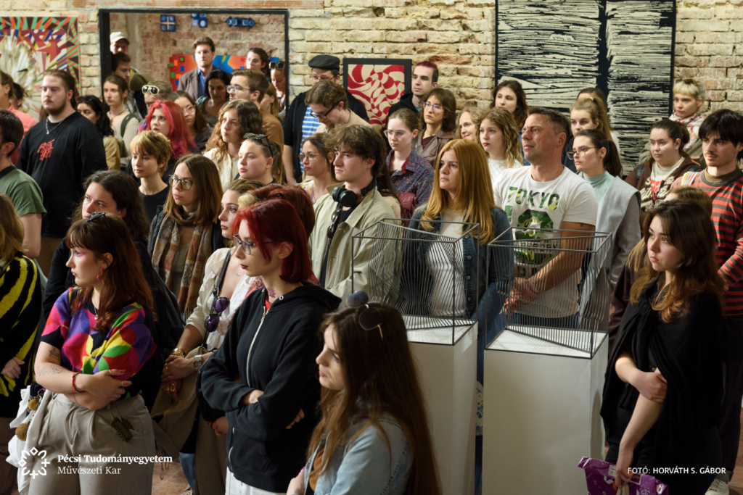 | © Horváth S. Gábor
Eredeti tartalom: Pécsi Tudományegyetem Művészeti Kar
Továbbította: Helló Sajtó! Üzleti Sajtószolgálat
Ez a sajtóközlemény a következő linken érhető el:

